Frühaufová Jana
Kamenný pahorek 540
417 23 Košťany
předseda Občanského Sdružení Košťany, o. s.

V Košťanech dne 24.03.2012

Policie ČR
Ředitelství služby dopravní policie Policejního prezidia ČR
Kongresová 2
ing. Josef Tesařík
140 00 Praha 4

V souladu zákona č. 106/1999 Sb., o svobodném přístupu k informacím Občanské sdružení Košťany, o. s. registrované u Ministerstva Vnitra ČR, pod Čj. 36863-2/VS-2011 ze dne 24.03.2011 žádám o podání informace.

Vážení tímto, se na Vás obracím jako občan města Košťany s žádostí o poskytnutí informací v souladu s výše uvedeným zákonem ve věci poskytnutí statistických údajů ke konkrétnímu místu.

Vím, že Odbor Dopravní Policie, policejního prezidia vede statistiky k dopravním nehodám, jejich následkům (zranění – lehká, těžká, smrtelná) a materiálním škodám. Statistické údaje jsou též děleny dle příčin dopravních nehod s typem komunikace, kde k DN či havárii došlo. Statistika je produkována z údajů zpracovaných v Lotus Notes, (program pro zpracování dopravních nehod) a jsou prostřednictvím krajských dopravních inspektorátů předávány na Policejní prezidium, odbor Dopravní policie. Policejním prezidiem jsou každoročně tyto statistiky zpracovávány do ročenek.

Mne osobně jde o konkrétní o lokalitu v katastrálním území města Košťany, která spadá do gesce Krajského ředitelství policie, Ústeckého kraje, Územní odbor Teplice, Dopravní inspektorát Teplice. Jedná se o čtyřramennou křižovatku na Kamenném pahorku (Kamenný Pahorek - Košťany silnice č. III/25340, Újezdeček silnice č. III/25338 a silnice č. III/25342 Oldřichov).

Situační plánek

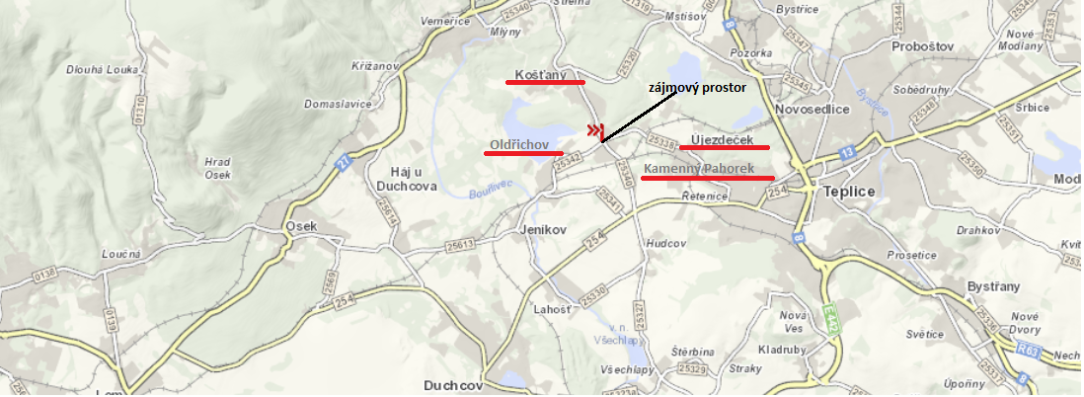

Předmětem mého zájmu je nehodovost ve výše vyznačeném prostoru a chtěl bych statistické údaje za posledních 10 let v rozsahu:

Každý rok s rozdělením dle jednotlivých měsíců

- Celkový počet dopravních nehod na uvedené čtyřramenné křižovatce.
- Příčiny vzniku dopravních nehod, (rychlost, přednost, nepozornost, technická závada, nesprávný způsob jízdy, nedodržení bezpečnostní vzdálenosti, předjíždění, alkohol a jiné omamné látky, technický stav komunikace, špatné dopravní značení a ostatní jinak nedefinované příčiny)
- Materiální škody.
- Zranění účastníků DN (lehká, těžká a smrtelná).
- Věková skladba pachatelů DN, včetně nezletilých.
- Rozložení DN na řidiče motorových vozidel, cyklisty, chodce, řidiči nemotorových vozidel včetně nezletilých.
- Rozdělení DN dle dnů v týdnu.
- Rozdělení DN dle druhu vozidel (osobní, nákladní, motocykl, jízdní kolo, autobus, ostatní)
- Rozdělení DN dle časového údaje

Věřím, že poskytnutí výše uvedených údajů není tak velký problém, stačí pouze nadefinovat výše uvedené, neb všechny údaje jsou generovány právě z již jmenovaného programového vybavení výjezdové služby dopravního inspektorátu Teplice a není tak třeba velkého časového zatížení ke zpracování uvedené statistiky.
Za kladné a včasné vyřízení žádosti předem děkuji

P.S.
Vzhledem ke skutečnosti, že jsem pracoval dlouhá léta ve státní správě v oblasti dopravy zejména pak sledování a též řešení příčin a vzniku nehodových dějů a i nadále sleduji trendy v dopravě. Mnoho projektů zaměřených na snížení nehodovosti však nezaznamenalo větší kladných úspěchů.

Příčina snad jen to, že autoškoly se staly pouze živností, kdy je kladen důraz pouze na vyšší výdělek vlastníků autoškol. Také nehodovost řidičů nákladních vozidel. Většinou jsou to mladí řidiči, kteří nejsou „vyježděni“. Majitelé dopravních firem radši najmou mladého řidiče bez větších zkušeností než staršího s praxí a zkušenostmi, aby jej nemuseli platit více, případně mladého propustí ve zkušební době a tak se to opakuje. Problémů v tomto ohledu je mnoho a jsou latentní, neboť žádný z řidičů zaměstnaných v pracovním poměru se přímo nevyjádří případně k problematice zákonem stanovených přestávek, technickému stavu vozidla atd. no strach o zaměstnání je zřejmý.

Je také samozřejmé, e vstup České republiky do Evropské unie ovlivnil řadu ekonomických aktivit a významně zasáhl sektor dopravy – nejvíce se však projevil v silniční dopravě. Vyšší intenzita dopravy s sebou zákonitě přinesla i vyšší nehodovost, ačkoliv od 1. 7. 2006 nastal obrat k lepšímu a především díky zavedení bodového systému se počty dopravních nehod výrazně snížily a tím následně i počty těžce zraněných a usmrcených osob. Věřím, že tento trend zůstane zachován.

Nedovolím si odpustit poznámku, že novelou zákona 361/2000 Sb., o silničním provozu a možnosti vzájemné dohody účastníků DN se výrazně snížila nehodovost. V tomto ohledu bych statistické údaje o nehodovosti doplnil i o údaje pojišťoven a samozřejmě o vyčíslení škod.

S úctou
Bc. Lubomír Jiřík
nar. 14.11.1958
Sklářská 210
417 23 Košťany

E-mail: jirik.Lubomir@seznam.cz
tel. 739 073 017
člen rady Občanského Sdružení Košťany, a. s.

